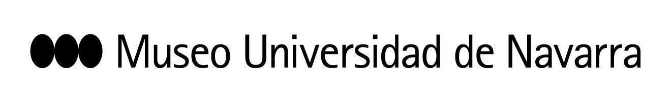

EL MUN INAUGURA EL 14 DE ABRIL LA EXPOSICIÓN ‘PASADO Y PRESENTE, LA MEMORIA Y SU CONSTRUCCIÓN’, DE ANA TERESA ORTEGA, PREMIO NACIONAL DE FOTOGRAFÍA 2020
14 DE ABRIL DE 2021. PRESENTACIÓN A MEDIOS:
- 10:45 h. Pase gráfico: los medios gráficos podrán tomar imágenes y vídeos de la exposición, acompañados por la artista, Ana Teresa Ortega, y el comisario, Pep Benlloch, en la planta -1 del Museo.
- 11:00 h. Rueda de prensa: Ana Teresa Ortega presentará la muestra, acompañada por Pep Benlloch y Valentín Vallhonrat, director artístico del Museo. Al acto también asistirá José Luis Pérez Pont, director del Centre del Carme Cultura Contemporània de Valencia. A continuación, se realizará una visita a la muestra. Sala 1, planta -1 del Museo.

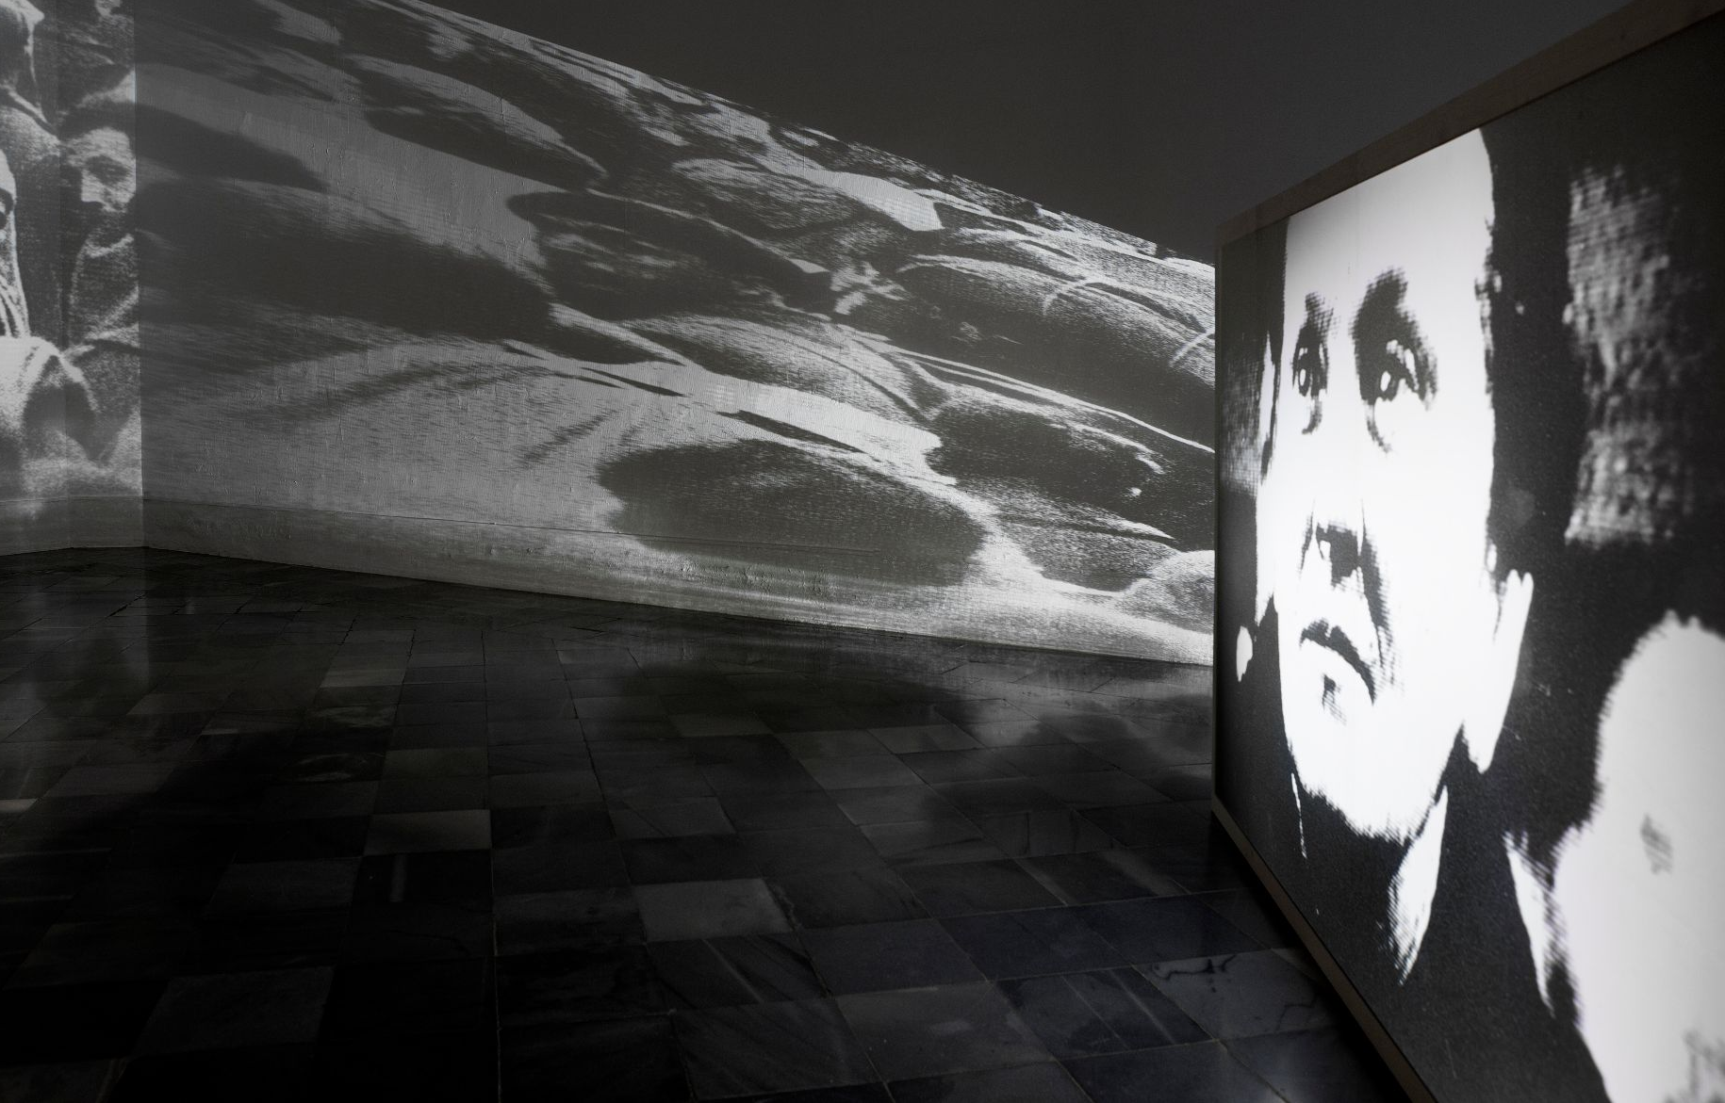
En Pamplona, 9 de abril de 2021- El Museo Universidad de Navarra inaugura el 14 de febrero Pasado y presente, la memoria y su construcción, de Ana Teresa Ortega (Alicante, 1954), galardonada con el Premio Nacional de Fotografía 2020 en reconocimiento a su trayectoria de más de 30 años. La muestra, coproducida con el Consorci de Museus de la Comunitat Valenciana y comisariada por Pep Benlloch, recoge su trabajo desde los años 90 hasta la actualidad y permite conocer en profundidad esta obra fotográfica diversa y comprometida.
Este proyecto, estructurado de forma cronológica y a través de distintas series, toma como punto de partida la exposición Visión-revisión de 1990, y como cierre sus últimos proyectos, realizados en la última década, algunos de los cuales se muestran por primera vez al público. Sus foto-esculturas evolucionan hacia obras de gran hondura conceptual y reflexiva mientras van ganando en ligereza al adoptar nuevos materiales. El hierro y el acero de su origen dan paso a los metacrilatos y soportes transparentes, mientras la autora nos invita a reflexionar en torno a la idea de la memoria y su construcción.

La muestra, que pudo visitarse en las salas Ferreres y Goerlich del Centre del Carme Cultura Contemporània de Valencia en 2019, se presenta hasta el 10 de octubre en las salas y corredores expositivos de la planta -1 del Museo Universidad de Navarra.
LA ARTISTA
Ana Teresa Ortega Aznar nació en Alicante en 1952. Comienza su producción fotográfica en los años 90. Es profesora titular de la Facultad de Bellas Artes de Valencia y codirectora del Máster en Fotografía, Arte y Técnica de la Universidad Politécnica de Valencia. En 2020 recibió el Premio Nacional de Fotografía. Su trabajo tiene como elemento central la fragilidad de la memoria histórica. Su obra reflexiona sobre los media como territorio de dominación y su efecto en una sociedad que ha olvidado como se piensa históricamente, el tema del exilio como evocación alegórica de diversas formas de olvido y exclusión así como la disolución de la memoria de la historia que desde diferentes estrategias discursivas incide en cómo nuestra cultura se ha construido y se construye en buena medida sobre la desmemoria, sobre el olvido intencionado. Estos temas van a ser tratados de manera reiterada y constituyen la piedra angular de su trabajo.
Ha expuesto en espacios como el Auditorio de Santiago de Compostela, el Palau de la Virreina de Barcelona; Galería Visor de Valencia; Schneider Gallery de Chicago; Galería Trayecto de Vitoria; Sala Metronom de Barcelona; Vanguardia Galería de Arte de Bilbao, el Centre d’Art la Panera de Lleida; el Centro Gallego de Arte Contemporáneo de Santiago de Compostela; el Centro de la Imagen de Ciudad de México, la Fototeca Nacional de La Habana; el Museo de Bellas Artes Emilio Caraffa de Córdoba (Argentina) y el Centro Cultural Gabriela Mistral de Santiago de Chile, entre otros.

Su obra se encuentra en museos y centros como Museo de Bellas Artes de Bilbao, Museo Nacional Centro de Arte Reina Sofía, Fundación Coca-Cola, Fundación La Caixa, Fisher Gallery-University of Souther de Los Ángeles; Centro Gallego de Arte Contemporáneo Santiago de Compostela; Consorcio de Museos de la Comunidad Valenciana y distintas colecciones.

CONTACTO PRENSA MUSEO:
Leire Escalada / lescalada@unav.es / museo.unav.edu / 948 425600-Ext. 802545

